หน่วยการเรียนรู้ที่ ๒ คุณค่าศิลปวัฒนธรรมไทย
แผนการจัดการเรียนรู้ที่ ๔ เรื่อง ศิลปวัฒนธรรมไทย (๔)

ส ๑๕๒______หน้าที่พลเมือง ๕ กลุ่มสาระการเรียนรู้สังคมศึกษา ศาสนา และวัฒนธรรม

ชั้นประถมศึกษาปีที่ ๕ เวลา ๑ ชั่วโมง


ผลการเรียนรู้

 มีส่วนร่วมในศิลปวัฒนธรรมไทย (ข้อ ๓)
 ปฏิบัติตนเป็นผู้มีวินัยในตนเอง (ข้อ ๑๐)


สาระสำคัญ/ความคิดรวบยอด/หลักการ

ศิลปวัฒนธรรม หมายถึง วิถีการดำเนินชีวิตที่มนุษย์สร้างขึ้นมา เช่น การละเล่น การแสดง
การร้องเพลง พฤติกรรม และผลงานที่สร้างสรรค์ขึ้น เช่น ด้านจิตรกรรม สถาปัตยกรรม ตลอดจนความคิด ความเชื่อ ความรู้ เป็นลักษณะที่แสดงความเจริญงอกงาม ความเป็นระเบียบ ความประพฤติ กิริยาอาการหรือการกระทำใด ๆ ของมนุษย์ในส่วนรวมที่เหมือนกัน เป็นแบบเดียวกัน เป็นภาษา
ศิลปะ ความเชื่อถือ ระเบียบ ประเพณี ความกลมเกลียว ความก้าวหน้า ศีลธรรมอันดีงาม
ของประชาชน เป็นสิ่งที่สวยงาม เป็นเสน่ห์ที่สร้างสีสันให้กับประเทศไทย


สาระการเรียนรู้

๑. ประเภทของศิลปวัฒนธรรมไทย
๒. แนวทางการมีส่วนร่วมในการปฏิบัติตนเพื่อรักษาศิลปวัฒนธรรมไทย
๓. การมีวินัยในตนเองด้านความซื่อสัตย์สุจริต ขยันหมั่นเพียร อดทน ใฝ่หาความรู้
ตั้งใจปฏิบัติหน้าที่ และยอมรับผลที่เกิดจากการกระทำของตนเอง


สมรรถนะสำคัญของผู้เรียน
ฐาน

 ความสามารถในการสื่อสาร
 ความสามารถในการคิด
- การคิดวิเคราะห์
- การคิดสังเคราะห์
- การคิดประเมินค่า
- การคิดอย่างมีวิจารณญาณ
- การคิดสร้างสรรค์
 ความสามารถในการใช้ทักษะชีวิต


คุณลักษณะอันพึงประสงค์และค่านิยม
ฐาน

คุณลักษณะอันพึงประสงค์ | ค่านิยมหลักของคนไทย
- รักชาติ ศาสน์ กษัตริย์  - ซื่อสัตย์สุจริต  - มีวินัย    - ใฝ่เรียนรู้    - อยู่อย่างพอเพียง  - มุ่งมั่นในการทำงาน  - รักความเป็นไทย    - มีจิตสาธารณะ   | - มีความรักชาติ ศาสนา พระมหากษัตริย์    - ซื่อสัตย์ เสียสละ อดทน  - กตัญญูต่อพ่อแม่ ผู้ปกครอง ครูบาอาจารย์  - ใฝ่หาความรู้ หมั่นศึกษาเล่าเรียน ทั้งทางตรง    และทางอ้อม  - รักษาวัฒนธรรมประเพณีไทยอันงดงาม    - มีศีลธรรม รักษาความสัตย์ หวังดีต่อผู้อื่น  เผื่อแผ่และแบ่งปัน  - เข้าใจ เรียนรู้การเป็นประชาธิปไตย อันมี  พระมหากษัตริย์ทรงเป็นประมุข ที่ถูกต้อง  - มีระเบียบวินัย เคารพกฎหมาย ผู้น้อยรู้จัก  การเคารพผู้ใหญ่  - มีสติรู้ตัว รู้คิด รู้ทำ รู้ปฏิบัติ ตามพระราชดำรัสของพระบาทสมเด็จพระเจ้าอยู่หัว  - รู้จักดำรงตนอยู่โดยใช้หลักปรัชญาของเศรษฐกิจพอเพียง  - มีความเข้มแข็งทั้งร่างกายและจิตใจ ไม่ยอมแพ้ต่ออำนาจฝ่ายต่ำหรือกิเลส มีความละอาย  เกรงกลัวต่อบาปตามหลักของศาสนา  - คำนึงถึงผลประโยชน์ของส่วนรวมและของชาติมากกว่าผลประโยชน์ของตนเอง


ภาระงาน/ชิ้นงาน
ฐาน

(-)

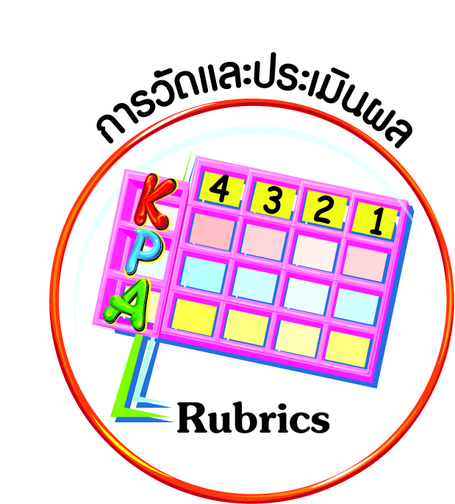
การวัดและประเมินผล
ฐาน

- แบบประเมินพฤติกรรมรายบุคคล
- การประเมินผลตามสภาพจริง (Rubrics)
- เกณฑ์การให้คะแนน (ระดับคะแนน-ระดับคุณภาพ)


การจัดกิจกรรมการเรียนรู้
ฐาน

๑. นักเรียนดูภาพ/สารคดีข่าวกิจกรรมต่าง ๆ เกี่ยวกับศิลปวัฒนธรรมไทย แล้วร่วมกันอภิปราย เช่น
 ภาพแต่ละภาพเป็นกิจกรรมเกี่ยวกับศิลปวัฒนธรรมไทยใด
 ศิลปวัฒนธรรมไทยเหล่านั้นมีคุณค่า หรือความสำคัญต่อคนไทยและสังคมไทยอย่างไร
 กิจกรรมนั้น ๆ มีส่วนช่วยในการอนุรักษ์ ส่งเสริมวัฒนธรรมไทยอย่างไร
๒. นักเรียนร่วมกันระดมความคิดว่าในชุมชนมีกิจกรรมต่าง ๆ เกี่ยวกับศิลปวัฒนธรรมไทยอะไรบ้าง โดยให้นักเรียนอาสาสมัคร ๑ คน ช่วยจดบันทึกบนกระดาน
๓. แบ่งกลุ่มนักเรียนเข้าร่วมกิจกรรมศิลปวัฒนธรรมไทยในชุมชน ตามที่กลุ่มสนใจ
โดยให้ดำเนินการ ดังนี้
 สรุปบันทึกว่า กิจกรรมศิลปวัฒนธรรมไทยนั้น ๆ มีรูปแบบกิจกรรม/ลักษณะกิจกรรม/ขั้นตอนอะไรบ้าง มีผู้คนสนใจเข้าร่วมกิจกรรมมากน้อยเพียงใด
 สัมภาษณ์ผู้ที่เข้าร่วมกิจกรรม เช่น เหตุใดจึงสนใจเข้าร่วมกิจกรรม ได้รับความรู้และประโยชน์อะไรบ้าง จากการเข้าร่วมกิจกรรม ชื่นชอบศิลปวัฒนธรรมไทยด้านใด เพราะเหตุใด
 บันทึกภาพการเข้าร่วมกิจกรรมของนักเรียน และภาพบรรยากาศทั่วไปของกิจกรรม
๔. นักเรียนแต่ละกลุ่มสรุปบันทึกการเข้าร่วมกิจกรรม จัดลงในกระดาษโปสเตอร์ให้สวยงาม ติดไว้ในห้องเรียนเพื่อแลกเปลี่ยนเรียนรู้ร่วมกัน


การจัดบรรยากาศเชิงบวก
ฐาน

ให้นักเรียนมีโอกาสได้เห็นแบบอย่างที่ดี ได้เรียนรู้การประพฤติปฏิบัติที่ถูกต้องดีงาม ร่วมกันแสดงความคิด ความรู้สึก แลกเปลี่ยนประสบการณ์เพื่อขยายการเรียนรู้ สามารถศึกษาจากสื่อและแหล่งเรียนรู้ที่หลากหลาย ครูเป็นผู้แนะนำแนวทางที่ถูกต้อง


สื่อการเรียนรู้และแหล่งการเรียนรู้
ฐาน

๑. ภาพ/ภาพสารคดี
๒. ข่าว


ข้อเสนอแนะของผู้บริหารสถานศึกษา

______________________________________________________________________________
______________________________________________________________________________
______________________________________________________________________________
______________________________________________________________________________
______________________________________________________________________________
______________________________________________________________________________
______________________________________________________________________________
______________________________________________________________________________
______________________________________________________________________________
______________________________________________________________________________
______________________________________________________________________________
______________________________________________________________________________
______________________________________________________________________________
______________________________________________________________________________
______________________________________________________________________________
______________________________________________________________________________
______________________________________________________________________________
______________________________________________________________________________
______________________________________________________________________________
______________________________________________________________________________
______________________________________________________________________________
______________________________________________________________________________
______________________________________________________________________________
______________________________________________________________________________

ลงชื่อ_________________________ (ผู้บริหารสถานศึกษา)
(_________________________)
________/________/________
บันทึกหลังการสอน

ผลการจัดการเรียนการสอน
]
______________________________________________________________________________
______________________________________________________________________________
______________________________________________________________________________
______________________________________________________________________________
______________________________________________________________________________
______________________________________________________________________________

ปัญหา / อุปสรรค
]

______________________________________________________________________________
______________________________________________________________________________
______________________________________________________________________________
______________________________________________________________________________
______________________________________________________________________________
______________________________________________________________________________

แนวทางแก้ไข
]

______________________________________________________________________________
______________________________________________________________________________
______________________________________________________________________________
______________________________________________________________________________
______________________________________________________________________________
______________________________________________________________________________

ลงชื่อ_____________________________ (ผู้บันทึก)
(____________________________)
_________/__________/________

